 | Name: | Klasse: | Datum: |  | V 6
 | Zerlegen
Zerlege 5 in 2 und 3.


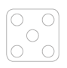
Zerlege 5 in 2 und 3.
Zerlege 5 in 2 + 3
links 2 Plättchen | rechts 3 Plättchen

